FASES REQUERIMIENTO DE SOFTWARE

1. DESCRIPCION GENERAL DEL REQUERIMIENTO 2
2. FASE DE FORMALIZACIÓN 3
3. ANALISIS DE REQUISITOS Y REQUERIMIENTOS 4
5. LEVANTAMIENTO DEL REQUERIMIENTO DETALLADO 8
6. DISEÑO DE LA ARQUITECTURA DE SOLUCION 10

DESCRIPCION GENERAL DEL REQUERIMIENTO

PROYECTO | Abogabot
Nombre Requerimiento: | Sistema para la administración de demandas
Fecha Solicitud: | 18/02/2022
Responsable(s) Solicitud: | Rodrigo Martínez Plascencia
Dependencia(s) Solicitante: | Innovacción Virtual – Launch X
Responsable Funcional designado por el equipo de desarrollo de software: | Joel Isaac Hoil Calderón

FASE DE FORMALIZACIÓN

Descripción de la Solicitud
Usuario Solicitante
Sistema web para la administración de demandas de un despacho de abogados, el sistema debe de poder ser accesible para el usuario mediante una cuenta, para el lado del despacho debe de haber cuentas para la administración del proceso de demanda, el cual empieza con la captura los datos del cliente en el despacho, el usuario le podrá dar seguimiento a su solicitud mediante el acceso con sus credenciales al sitio web.

Para que una solicitud sea aceptada debe de ser pagada por el usuario

Todas las solicitudes de demanda deben de ser administradas y supervisadas desde el usuario administrador del despacho donde se lleva un control de las demandas ya pagadas y las que no han sido pagadas.

Una vez lleno el formulario de los datos y demanda del usuario se pasará automáticamente a un archivo WORD.

El usuario administrador del despacho podrá actualizar el estado de la demanda del usuario.

Se le notificará del avance del proceso mediante correo electrónico capturado en el proceso de alta del usuario.

Se solicita que los colores del sistema sean azul marino, se aceptan propuestas.

Líder Funcional
Despacho de abogados que quiere automatizar las demandas de sus clientes, esto lo harán a través de una página web llenando un formulario.

Al momento de llenar el formulario se manda al proceso de pago para finalizar la transacción.

Para dar seguimiento a su demanda, el cliente crea una cuenta en la plataforma y verá el seguimiento de cada una de las actualizaciones del proceso legal.

El administrador del sitio recibe la notificación de una nueva demanda y con los datos llenados del formulario se crea automáticamente el documento legal en formato Word para empezar el proceso.

El administrador recibe el pago y debe de ser capaz de verlo en un dashboard para ver la cantidad de ingresos recibidos.

El administrador actualiza el proceso de la demanda y agrega comentarios en cada paso del proceso.

Al usuario le llegan correos de notificación para saber el avance de su proceso.

La página debe de ser responsive para poderla ver desde el celular.

La preferencia de colores del cliente es azul marino y blanco, pero acepta propuestas.

FIRMAS DE ACEPTACIÓN:

________________________________ _______________________________
Nombre Responsable Solicitud Nombre Líder OTI
Dependencia Solicitante Oficina Tecnologías de la Información

ANALISIS DE REQUISITOS Y REQUERIMIENTOS

Fecha Inicio | 23/02/2022 |  | Fecha Final | 25/02/2022
Modelamiento de Negocio
Especifique un diagrama de negocio que permita entender con claridad que parte del negocio se incluye o se modifica con la solución del requerimiento.
Se sugiere para esta tarea utilice diagramas BPM, diagramas de actividades, o diagramas ad hoc (boceto).

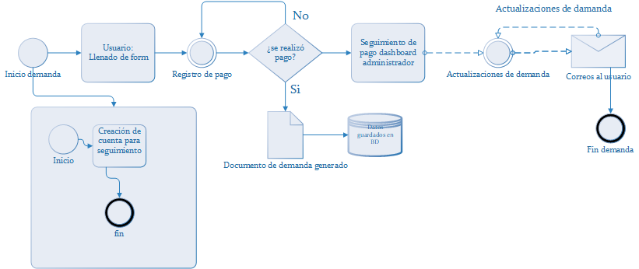
Términos de Referencia
Alcance de la solución | Describa de forma detallada y clara lo que, SI incluye la solución y lo que NO incluye, especificando hasta donde se pretende llegar con la del requerimiento.  La solución incluye:  - Creación del sistema de administración de demandas.  - Creación del lado del sistema para el acceso del usuario.  - Módulo para la captura de datos del usuario.  - Administración de pagos.  - Módulo de administración y monitoreo de pagos y demandas.  - Módulo para el manejo de demandas.  - Actualizaciones de demanda.  - Envío de actualizaciones al usuario por correo.  - Demanda se guarda en BD.  - Diseño de la aplicación.  La solución no incluye:  - No se garantiza la resolución de la demanda del usuario, esto en función de las leyes que rigen el País, Estado, etc.  - El sistema envía por correo al usuario, por lo que es responsabilidad del mismo el seguimiento de la demanda.  - No incluye notificaciones a autoridades de gobierno.
Requerimientos Funcionales y criterios de aceptación y | Defina los requerimientos funcionales y una lista de criterios y expectativas que espera encontrar el usuario final o el dueño del proceso, en la etapa de revisión, validación y verificación, una vez entre en fases de pruebas funcionales.  - Envío de correos de notificación  - Actualizaciones de demanda  - Registro de pago  - Administración de pago  - Almacenamiento de los datos de la demanda  - Registro de usuarios al sistema  - Registro de usuario administradores  - Captura de datos del usuario  - Administración y actualizaciones de demanda
Requerimientos no Funcionales y de calidad | Describa los requerimientos no funcionales que se deben tener en cuenta para que la solución cumpla con una efectiva ejecución en su entorno y apoyándose con los mínimos atributos de calidad interna y externa descritas en el estándar ISO/IEC 9126-1, si aplica  - Interfaz intuitiva para el usuario  - Interfaz para administradores intuitiva de manejar  - Diseño responsive  - Diseño responsive para móviles  - Paleta de colores como base azul marino  - Aplicación compatible con navegadores web más comunes
Interesados en la solución
  Nombre/Rol/Perfil | Descripción
  Asigne un rol o nombre que permita identificar un interesado que participa dentro de la solución adelantada | Describa y justifique de qué manera participa el interesado dentro de la solución adelantada.
Precondiciones | Defina una lista de condiciones que deben cumplirse antes de iniciar con la solución
Requisitos Técnicos | Tipo de Desarrollo | x Web Escritorio Móvil Servicio Web  Servicio Windows Otro:__________________
Requisitos Técnicos | Base de Datos | Oracle  x SQL Server  MySQL  MongoDB  Otro:__________________ |  |  | Versión  _______  _______  _______  _______  _______  _______
Requisitos Técnicos | Lenguaje | C#  VB  x PHP  Java  x JavaScript  Otro:___________________ |  |  | Versión  _______  _______  _______  _______  _______  _______  _______
Viabilidad Técnica | Luego de adelantado el análisis de los requisitos y requerimientos es viable proponer una solución técnica para esta solicitud: SI ( ) NO ( )

FIRMAS DE ACEPTACIÓN:
Nombre | Dependencia | Teléfono | Firma
Joel Isaac Hoil Calderón | Desarrollo de software
Rodrigo Martínez | Launch X
- FASE DE PLANEACIÓN Y GERENCIA DEL PROYECTO

Responsable |  |  |  |  | Fecha
Plan estratégico de fases del proyecto
N° | Nombre Etapa | Actividad |  | Rol Responsable |  | Fecha Inicio | Fecha Fin | Comentarios
1 | Diseño | Diseño y captura de requerimientos |  |  |  | 18/02/2022 | 26/02/2022
1 | Desarrollo de software | Desarrollo de software |  |  |  | 26/02/2022
Diagrama de planeación

NOTA: Las fechas de planeación establecidas en este documento son aproximadas y estarán sujetas a modificaciones que surjan por control de cambios u otros factores.

FIRMAS DE ACEPTACIÓN:
Nombre | Dependencia | Teléfono | Firma
Joel Isaac Hoil Calderón | Desarrollo de software
Rodrigo Martínez | Launch X

LEVANTAMIENTO DEL REQUERIMIENTO DETALLADO

Las historias de usuario deben ser independientes y debidamente identificadas; deben corresponder a una única funcionalidad y deben ser cortas y concisas
HISTORIAS DE USUARIO
Nº. |  | Identificador único de la historia de usuario
Titulo |  | Titulo claro y especifico que define la fase o historia de usuario para el requerimiento
Fecha |  | DD/MM/YYYY
Estimación |  | Peso dado por un numero entre 1 y 100 acotado por la serie Fibonacci
Característica/Funcionalidad
Descripción detallada y suministrada en lenguaje natural por el usuario final, que permite identificar la necesidad puntual para una parte específica del requerimiento.
P.e.:

Sistema web para la administración de demandas de un despacho de abogados, el sistema debe de poder ser accesible para el usuario mediante una cuenta, para proceder con la demanda el cliente debe de haber pagado primero, para el lado del despacho debe de haber cuentas para la administración del proceso de demanda, el cual empieza con la captura los datos del cliente en el despacho, el usuario le podrá dar seguimiento a su solicitud mediante el acceso con sus credenciales al sitio web y las actualizaciones de su demanda le llegarán al correo electrónico donde se registró el usuario.

Razón/Resultado
Con la finalidad de controlar el proceso de una demanda desde el despacho de abogados

Criterios de Aceptación
Nº | Titulo |  | Contexto |  |  | Evento
1... | Título del escenario  Ingreso del usuario a la plataforma |  | Descripción de la situación que presenta el criterio de aceptación:  El sistema debe de poder ser accesible para el usuario mediante una cuenta |  |  | Cuando o en qué momento ocurre el contexto  Cuando el usuario no tiene cuenta y necesita acceder por primera vez
2 | Aceptación de demanda |  | para proceder con la demanda el cliente debe de haber pagado primero |  |  | Después de haber confirmado el pago del usuario
3 | Administrar demandas |  | Administración de demandas de un despacho de abogados |  |  | Tarea llevada a cabo por el personal del despacho, sucede una vez que ya haya demandas en proceso
4 | Cuentas de administradores |  | Para el lado del despacho debe de haber cuentas para la administración del proceso de demanda, |  |  | Son usuarios que se dan de alta en el sistema interno, la creación de la cuenta sucede desde la cuenta maestra.
5 | Ingreso de datos |  | captura los datos del cliente en el despacho |  |  | Una vez el usuario con una cuenta, llena los datos para proceder con su demanda
6 | Seguimiento de demanda |  | el usuario le podrá dar seguimiento a su solicitud mediante el acceso con sus credenciales al sitio web. |  |  | Cuándo el usuario ya tiene cuenta, ha capturado los datos, hizo el pago y se genera su demanda
7 | Actualizaciones de demanda |  | las actualizaciones de su demanda le llegarán al correo electrónico donde se registró el usuario. |  |  | Cada que los usuarios del despacho hagan actualizaciones a la demanda del usuario.
Firmas de aceptación
Nombre |  |  |  | Dependencia | Teléfono |  | Firma

DISEÑO DE LA ARQUITECTURA DE SOLUCION

En caso de que existan excepciones asociadas a la arquitectura de referencia se debe incluir su correspondiente justificación en las vistas que aplique.

Fecha | 26/02/2022
Vista Lógica
Se puede utilizar alguno de los siguientes diagramas UML: Diagrama de Clase, Diagrama de Comunicación, Diagrama de Secuencia.

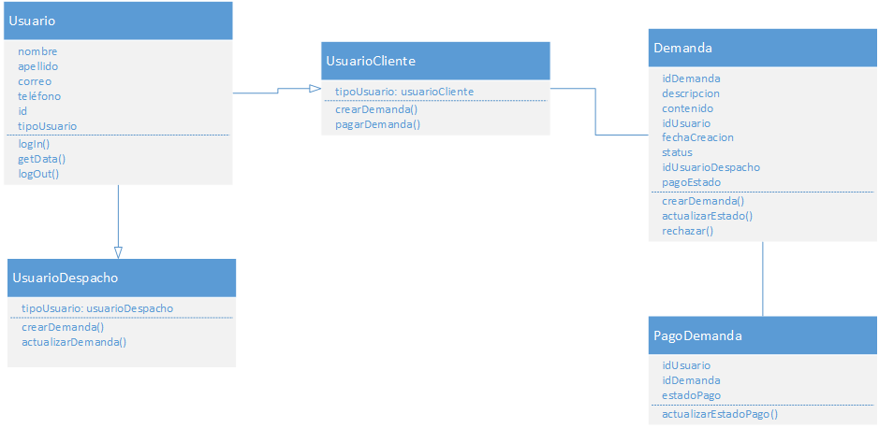
Si utiliza convenciones para diagramas Ad hoc, por favor describirlas aquí
Vista de Implementación
Se puede utilizar alguno de los siguientes diagramas UML: Diagrama de componentes o diagrama de Paquetes
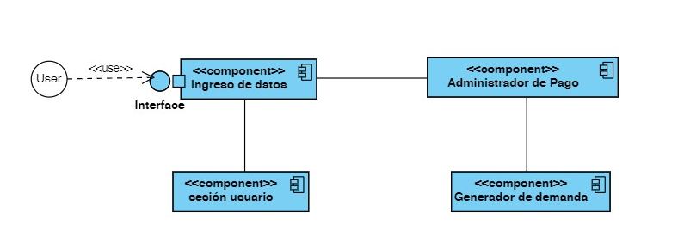

Si utiliza convenciones para diagramas Ad hoc, por favor describirlas aquí
Vista de Proceso
Se puede utilizar alguno de los siguientes diagramas UML: Diagrama de actividades o de flujo

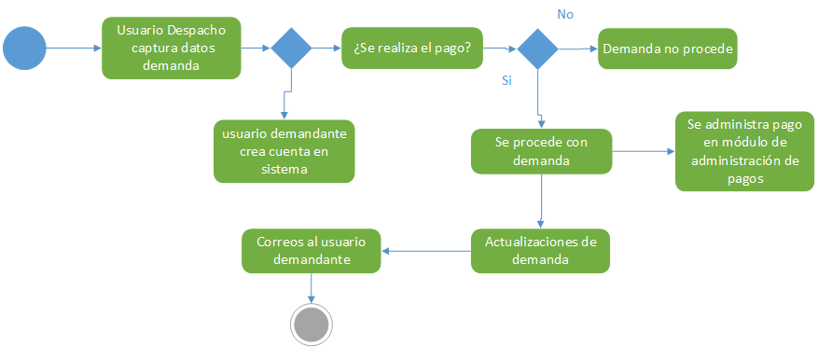
Si utiliza convenciones para diagramas Ad hoc, por favor describirlas aquí
Vista de Física
Se puede utilizar el diagrama UML de despliegue.
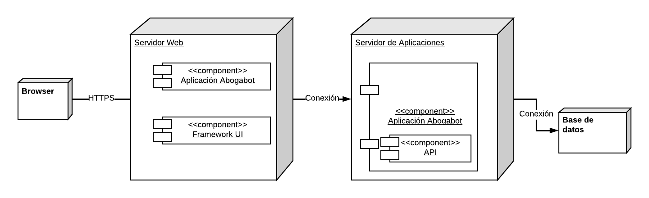

Si utiliza convenciones para diagramas Ad hoc, por favor describirlas aquí
Prototipos de interfaces de usuario
Mockups o Bocetos de interfaces graficas para Front-End.

Se hace por separado para fines de la práctica

Si utiliza convenciones para diagramas Ad hoc, por favor describirlas aquí
Firmas de aceptación
Nombre |  | Dependencia | Teléfono |  | Firma
Joel Isaac Hoil Calderón |  | Desarrollo de software
Rodrigo Martínez |  | Launch X

Nota: En caso de considerar limitado el uso de UML, es posible utilizar diagramas Ad Hoc.

